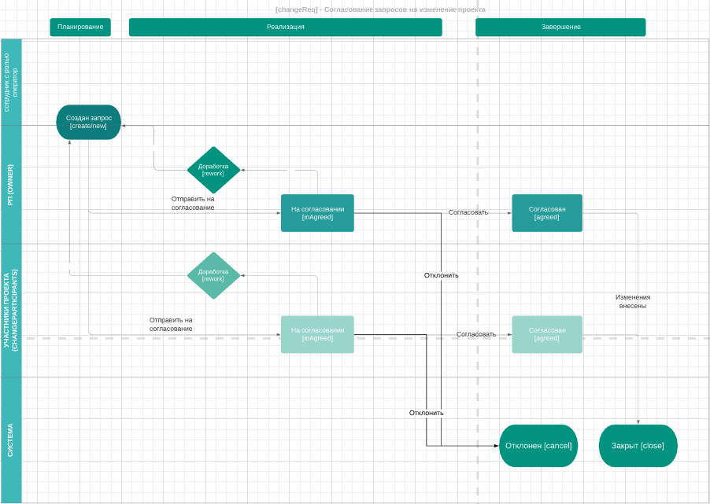

Описание бизнес-процесса Запроса на изменение:

|  |  |  |
| --- | --- | --- |
| СТАТУС | УСЛОВИЯ ПЕРЕХОДА | ДОСТУПНЫЕ ДЕЙСТВИЯ НАД ОБЪЕКТАМИ |
| Создан |  | Все атрибуты на форме доступны для редактирования |
| На согласовании | Переход в статус доступен всем участникам, нет условий | Все атрибуты только для чтения |
| Доработка | Переход в статус доступен всем, нет условий | Все атрибуты на форме доступны для редактирования |
| Согласован | Переход в статус доступен всем участникам, нет условий | Все атрибуты только для чтения |
| Отклонен | Переход в статус доступен всем участникам, нет условий | Все атрибуты только для чтения |
| Закрыт | Переход в статус доступен всем участникам, нет условий | Все атрибуты только для чтения |